**Игра - викторина по сказкам.**

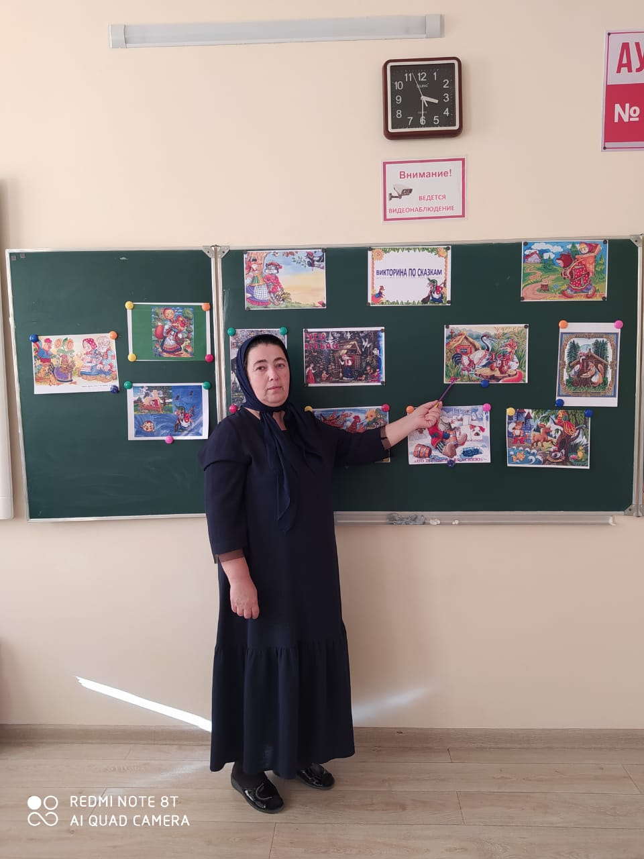

2 «б» класс

Классный руководитель: Гаджиева Эльмира Солтанбиевна

**Цели:** обобщить знания учащихся по изученным сказкам; развивать творческие способности детей, фантазию, наблюдательность; прививать интерес к чтению.

1. **Организационный момент.**

Приветствие.

Ребята! Начинаем наше мероприятие.А вы любите сказки? Да,все мы дюбим сказки.Они играют немалую роль в нашей жизни. А как вы думаете, зачем нужны сказки? Чему они учат? Вот и сегодня мы пройдемся с вами по следам героев сказок, вспомним некоторые из них.

Ребята, вы знаете, что в каждой сказке есть главные герои. Они бывают добрые и злые, веселые и грустные.

Пришла почта. Здесь нас ждут телеграммы.

Купил семена, посадил,приезжайте («Репка»)

Нашла денежку, купила самовар. (Муха- Цокотуха)

1. **Работа по теме урока.**
2. Вспомним имена сказочных героев.

Гуси-…(лебеди) Скатерть-…(самобранка)

Царевна-…(лягушка) Баба-…(яга)

Сапоги-…(скороходы) Курочка…(Ряба)

Сивка-…(Бурка) Иванушка-…(дурачок)

Ковёр-…(самолет) Жар-…(птица)

1. А теперь составьте название сказок (*раздать* *карточки с названием сказок*)

Гуси Снегурочка

Каша Лебеди

Петушок Топор

Девочка Зернышко

Лиса Тетерев

1. Ответьте на вопросы.

- Что обещали купить родители Аленушке в сказке «Гуси-лебеди»? *(Платочек.)*

- Чем угощала лиса журавля? *(Кашей.)*

- Чем угощал журавль лису? (Окрошкой)

- Из чего варил кашу солдат? *(Из топора.)*

-Чем подавился петушок? *(Бобовым зернышком.)*

- Кого испугалась внучка-хохотушка в сказке «У страха глаза велики»? *(Волка.)*

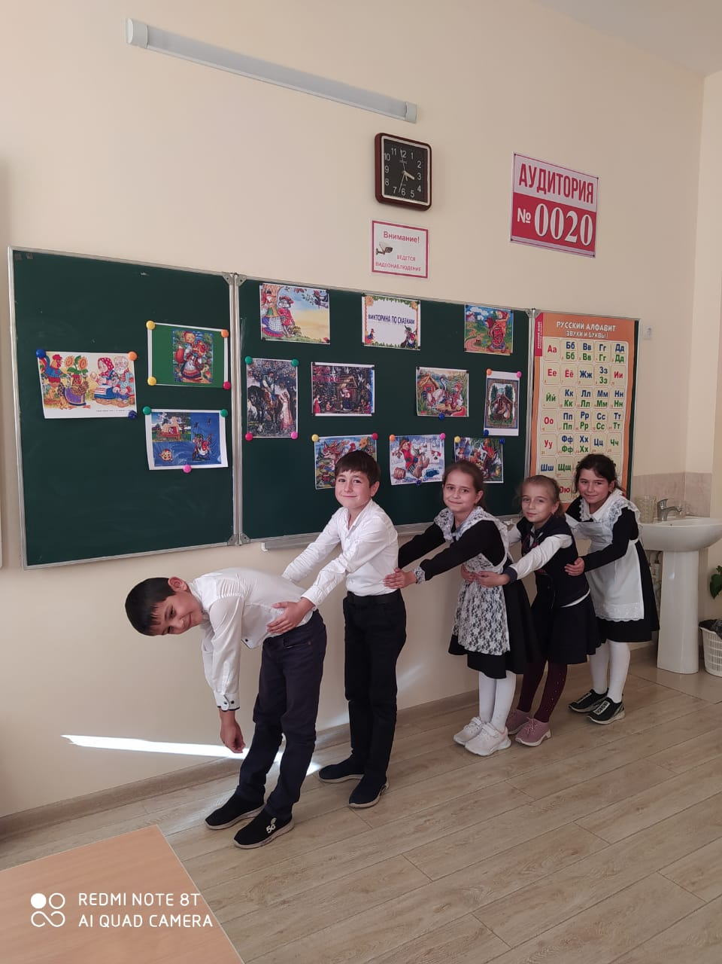

**Физкультминутка:** 4. Вспомним сказку по ее отрывку.

* Колотил да колотил по тарелке носом – ничего не проглотил и остался с носом. («Лиса и Журавль».)
* -Доченька, - говорила мать, - мы пойдем на работу, береги братца. («Гуси – лебеди».)
* -Хозяин! Хозяин! Дай скорее коровушке свежей травы, коровушка даст молочка, из молочка хозяюшка собьет маслица, маслицем я смажу петушку горлышко: подавился петушок бобовым зернышком. («Петушок и бобовое зернышко».)
* — Не тебя, так других зверей боюсь, — сказал Тетерев. — Всякие звери бывают. («Лиса и тетерев».)
* Не лежалось на окошке - покатился по дорожке. («Колобок».)
* По тропе шагая бодро, сами воду тащат ведра. («По щучьему велению».)
* Опустил он в прорубь хвост, ну а хвост ко льду прирос. («Битый небитого везет».)
* А дорога далека, а дорога не легка, сесть бы на пенек, съесть бы пирожок. («Маша и медведь».)

5. Отгадайте название сказки по опорным словам. Впишите название сказки рядом. (Ученикам раздаются карточки с опорными словами.)

* Солдат, старуха, топор. («Каша из топора».)
* Брат, сестра, гуси, Баба-яга. («Гуси – лебеди».)
* Петух, курочка, корова, кузнец. («Петушок и бобовое зернышко».)
* Старуха, старик, собака, дочка. («Девочка Снегурочка».)
* Бабушка, внучка, мышка, курочка. («У страха глаза велики».)
* Лиса, собаки, тетерев. («Лиса и тетерев».)
* Лиса, кувшин, тарелка, журавль. («Лиса и Журавль».)

1. **Подведение итогов урока.**

Объявление итогов. Молодцы! Вы знаете много сказок. Читайте сказки, они помогут вам в жизни.Сказка – ложь, да в ней намек,добрым молодцам урок!

